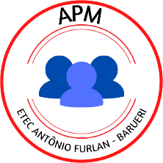

Certificamos que para todos os fins, o aluno

«Nome»

Portador do RG: «RG» e do CPF: «CPF» concluiu o curso de «Curso» com êxito e louvor, entre os dias 05/02/2022 á 17/06/2023.

Professor do «Curso»

Diretor da Unidade

Eduardo Lucas Lemes

Sebastião Lemes

**CERTIFICADO DE CONCLUSÃO**